Medieninformation
Delfin Wellness feiert 10 Jahre Standort Leonding und
verstärkt sein Führungsteam
Der führende oberösterreichische Wellness-Spezialist im Bereich Pool-, Infrarotkabinen- und Saunabau begeht heuer sein 10-jähriges Jubiläum am Standort in Leonding und 2021 sein 20-jähriges Firmenjubiläum. Das vergangene Jahrzehnt war geprägt von einem kontinuierlichen Ausbau der Branchen-Marktführerschaft sowie von Investitionen in Produktinnovationen und Servicequalität. Delfin Wellness hat nun sein Führungsteam verstärkt, um nachhaltig erfolgreich zu sein: Das Gründer-Duo Johann und Harald Kogler holte Martin Mittermayr und Renate Kogler im September 2020 ins Führungsteam.
Seit bereits 19 Jahren ist Delfin Wellness mit seinen 30 Mitarbeitern am Standort Leonding als Top-Ansprechpartner in Sachen Pool, Sauna, Infrarotkabine, Whirlpool und Poolüberdachungen etabliert. In den letzten 10 Jahren ist das Unternehmen seiner Philosophie treu geblieben: So individuell wie die Projekte der Kunden, sollte auch das Gebäude sein, das 2010 an der Welser Straße in Leonding eröffnet wurde. Im Jahr 2009 wurde mit einem Gesamtinvestitionsvolumen von 5 Mio. Euro in das neue Firmengebäude inklusive eines 1.500 Quadratmeter großen Schauraums und im Jahr 2016 in das Logistikzentrum mit 1.200 Quadratmetern investiert. Die positive Entwicklung drückt sich aber auch in steigenden Umsatz- und Mitarbeiterzahlen aus. Im Lauf der letzten 10 Jahren konnte der Umsatz nahezu verdoppelt werden, auf zuletzt 7,5 Mio. Euro.
Delfin Wellness hat sich für eine erfolgreiche Zukunft neu im Führungsteam aufgestellt: Johann und Harald Kogler holten Martin Mittermayr und Renate Kogler in das Führungsteam. Mit der erweiterten Führungs-Crew steuert Delfin Wellness gestärkt in die Zukunft und plant, die Branchen-Marktführerschaft weiter auszubauen. „Wir freuen uns, dass wir mit Martin Mittermayr und Renate Kogler seit September 2020 die Unternehmensspitze verstärken. Beide sind langjährige erfahrene und bestens vernetzte Experten. Wir setzen auf ein starkes Führungsteam, um auch nachhaltig erfolgreich zu sein“, sagt Harald Kogler.
„Ein Unternehmen erfolgreich durch diese spannenden Zeiten mit all ihren Chancen und Risiken zu steuern, ist eine große Herausforderung. Ich bin stolz darauf, dass uns das mit unserem Team gelungen ist“, so Kogler.
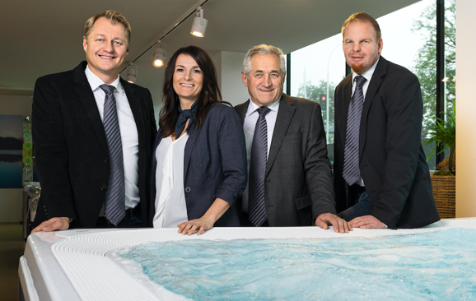
Der Wohlfühltrend im Eigenheim ist ungebrochen. Das steigende Bedürfnis nach dem Sprung ins Schwimmbecken im eigenen Garten hat man in den letzten Monaten deutlich gespürt. „Wir werden trotz der Corona-bedingten Einschränkungen mit dem Auftragsumsatz an das Rekordjahr 2019 nahezu anschließen können“, so Harald Kogler. Und zieht doch einmal der Winter ins Land, steigt bei Herrn und Frau Österreicher die Lust auf einen ordentlichen Aufguss. Harald Kogler: „Auch im Bereich Sauna ist der Wellness-Trend im Eigenheim verstärkt spürbar. Und auch hier entscheiden sich die Kunden für qualitativ hochwertige Produkte.“ Vor allem werde das Design immer wichtiger: „Heute stellt sich kaum noch jemand eine Sauna in den Keller. Der Saunabereich ist meist Teil des Wohnbereichs. Da muss das Ambiente in der Wohlfühlecke natürlich stimmig sein.“
Mit der jüngsten Auszeichnung, dem Austria-Gütezeichen für „Österreichische Musterbetriebe“ mit der Bestnote 7 (höchste Punktzahl), hat das Unternehmen 2019 die Siegertreppe verlassen. „Wir sind somit der einzige österreichische Musterbetrieb unserer Branche und werden unseren Qualitätsanspruch auch in Zukunft für unsere Kunden unter Beweis stellen“, ist Kogler überzeugt.
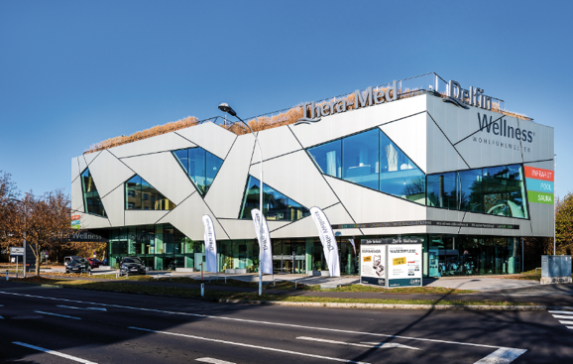
Mehr Infos: www.delfin-wellness.at
Bildhinweis: Geschäftsleitung Delfin Wellness v.l.n.r.:
Harald Kogler (Geschäftsführer), Renate Kogler (Prokuristin),
Johann Kogler (Geschäftsleitung), Martin Mittermayr (Geschäftsführer)
Firmengebäude am Harter Plateau in Leonding
Abdruck honorarfrei, Credit: Delfin Wellness / Fotostudio Eder, Linz

